Φύλλα εργασίας
- 1ο Φύλλο Εργασίας
Χρησιμοποίησέ το ξανά και ξανά…

1ο Φύλλο Εργασίας
Χρησιμοποίησέ το ξανά και ξανά…

Να γράψετε μια ερώτηση που θα έχει ως θέμα τα υλικά που ανακυκλώνονται και να προτείνετε τρεις πιθανές απαντήσεις από τις οποίες όμως μόνο μία θα είναι η σωστή.

??????
Ερώτηση

Πιθανές απαντήσεις

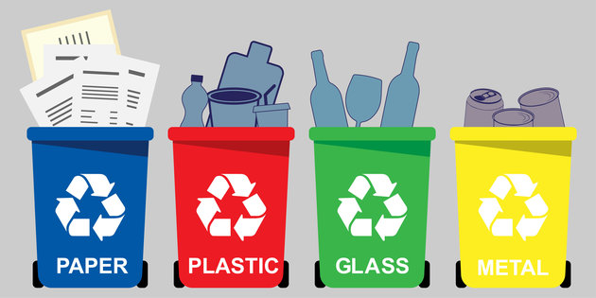

- 2ο Φύλλο Εργασίας
Ανακύκλωση …ζωή από την αρχή!

2ο Φύλλο Εργασίας
Ανακύκλωση …ζωή από την αρχή!

Να γράψετε μία ερώτηση που θα έχει ως θέμα τα οφέλη της ανακύκλωσης για το περιβάλλον και τον πλανήτη και να προτείνετε τρεις πιθανές απαντήσεις από τις οποίες όμως οι δύο θα είναι σωστές.
.

Ερώτηση

Πιθανές απαντήσεις

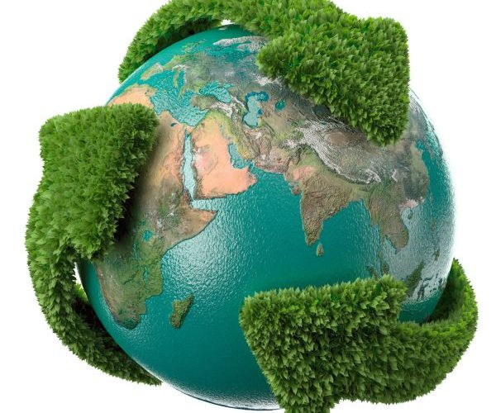

- 3ο Φύλλο Εργασίας
Τίποτα δεν πάει χαμένο!
3ο Φύλλο Εργασίας
Τίποτα δεν πάει χαμένο!

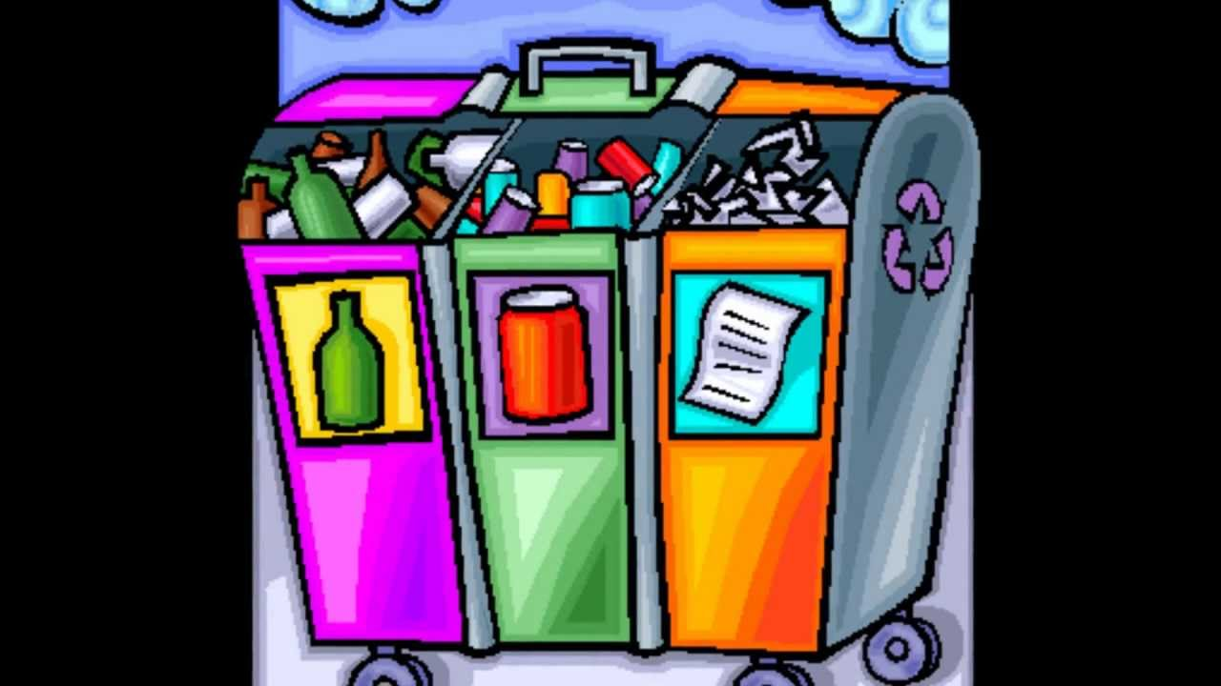
Πιθανές απαντήσεις
Δεξιά στήλη Αριστερή στήλη

Ερώτηση

Να δημιουργήσετε ερώτηση αντιστοίχισης και να αντιστοιχίσετε τα αντικείμενα της δεξιάς στήλης με όσα ταιριάζουν από την αριστερή στήλη.

